Instalacion de la version de liquidaciones Pfis para consolidar

- Asignar permisos de lectura al usuario al recurso compartido:
  - \\smithers\LIQUIDACIONES PFIS

- Crear en el disco C de la sesion logueada la siguiente carpeta:
  - C:\Modulo_Liquidador_Comun

- Dentro de esta carpeta copiar todo el contenido de la carpeta ubicada en
\\smithers\LIQUIDACIONES PFIS\accesos directos\Modulo_Liquidador_Comun
Que consta de los siguientes archivos:
- configuracion_local.txt
- Liquidador PFIS CONSOLIDACION (es acceso directo)
- Modulo_Liquidador_comun (es acceso directo)

- Generalmente les creo un acceso directo a la carpeta creada en el disco C

- En Sql verificar si el usuario existe y sino crearlo, ej:
  - PROFE\32997235
  - En asignación de usuarios configurar como lo indica la imagen
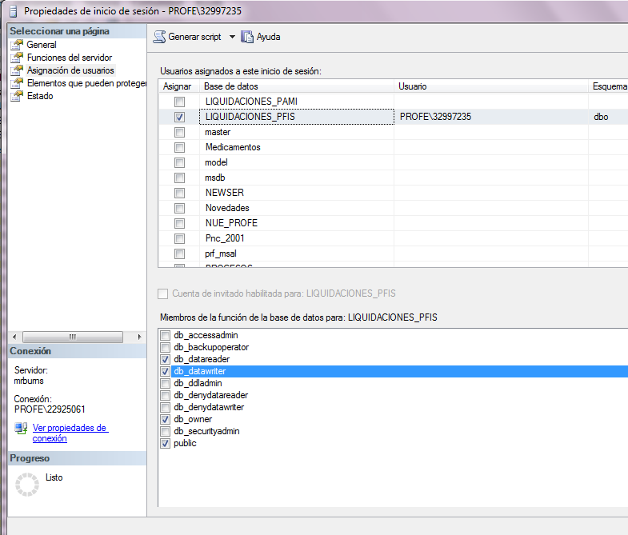

5. Abrir Internet Explorer en //mrburns/Reports
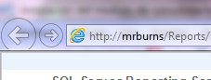

- Ingresar a la carpeta Liquidaciones_Pami
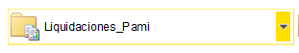

6. En los reportes Reporte_Unico_A_Pfis y Reporte_Unico_B_Pfis ir a la pestaña seguridad
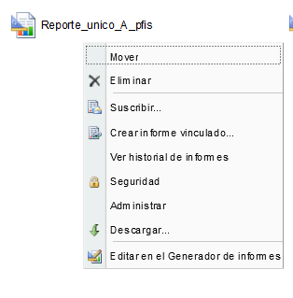
- Seleccionar Nueva Asignacion de Roles
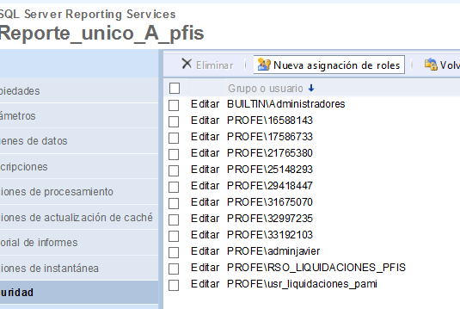

- Agregar el usuario y seleccionar Browser
